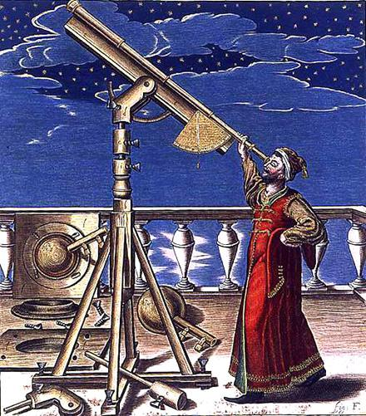В календаре сказано вперёд, когда дни и ночи будут равные. Сказано тоже вперёд, когда, какого дня и в каком часу родится месяц. Сказано тоже бывает в календарях, когда, какого дня и в каком часу затмится луна или солнце. (Затмения солнца и луны бывают каждый год не меньше трёх, только не всегда затмения эти видны от нас. Иногда видно в Петербурге, а на Кавказе не видно.) В календарях тоже вперёд сказано, когда, в каком часу выйдет на небо звезда с хвостом. (И звёзды эти с хвостами каждый год бывают на небе, только мы не всегда их примечаем.) И всегда всё сбывается, как предсказано в календаре.Было предсказано в 1871 году затмение луны и затмение солнца, и точно так, как предсказано, в тот самый день и час в середине ночи на полную луну нашло черное пятно, закрыло и потом открыло месяц, и середь дня на солнце нашло чёрное пятно, закрыло солнце и опять открыло.Узнают всё это вперёд астрономы. У них построены башни, на башнях длинные зрительные трубы, и в эти трубы звёзды днём видно. И они смотрят звёзды, месяц, солнце, меряют расстояние между звёздами, на бумагу срисовывают звёзды и высчитывают, сколько времени какая звезда идёт от места до места, и узнают, где, в какое время солнцу, месяцу и звезде надо быть.За тысячи лет до нас астрономы рассматривали звёзды, солнце и месяц и замечали, как и куда они ходят, и записывали, и рисовали на бумаге, и рассчитывали, когда какая звезда должна прийти. И теперь то же делают и кое-что знают и вперёд угадывают.Но прежде те, кто знали об звёздах, никому не показывали своих расчётов и удивляли народ тем, что вперёд угадывали, что будет, а теперь всякий, у кого есть охота к этому делу, может сам дойти до того, что предсказывают в календарях.
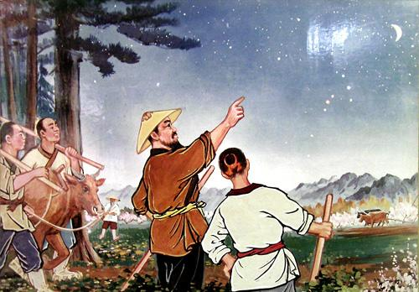
Если кто будет в ночи вставать каждый день до зари и замечать, где всходит солнце, то он заметит, что солнце встаёт не в том же месте, где встало вчера, а в другом, немного полевее, и встаёт не в то же время, как вчера, а каждый день пораньше. Если он будет смотреть всякий день с одного места и примечать по чему-нибудь, по дереву или бугру, против чего встаёт солнце, и так будет примечать год и два, то он вперёд угадает, где в какой день встанет солнце. Если он так же по вечерам будет замечать за месяцем, где встаёт и в какое время месяц, то он вперёд угадает, где будет месяц вставать. Если он по звёздам будет примечать, против какой звезды в каком часу будет месяц, то он тоже предскажет. И для человека, того, который никогда не примечал за этим, будет так же удивительно, как и то, как в календарях угадывают, когда будет какая звезда и когда затмение. Тут один человек примечал год и два, а там примечали тысячи человек тысячи лет.Тот, кто имеет охоту к этому делу, тот может узнать, как дошли люди до этого. Только это дело трудное и много надо учиться, прочесть книг и самому примечать и уметь считать.

